КЗО «Дніпропетровський навчально-реабілітаційний центр №1» ДОР»

Конспект відкритого заняття з ліплення
на тему: «Веселі кухарі»

Підготувала вихователь
Самойленко Ірина Олександрівна

Дніпро 2019
Конспект заняття з ліплення на тему: «Веселі кухарі»
Мета: Продовжити знайомити дітей з професією кухаря, формувати вміння реалізовувати ігровий задум. Розвивати вміння відтворювати образи навколишнього світу та форму предметів у ліпленні. Продовжити знайомити з властивостями солоного тіста, як матеріалу для ліплення. Удосконалювати прийом ліплення кулі(коловими рухами між долонями). Знайомити з нетрадиційним способом ліплення(використання нестандартного обладнання - шприців). Повторити основні кольори, та рахунок в межах 5.
Розвиток дрібної моторики рук; уваги та уяви.
Виховувати моральні якості: уміння співпереживати, бажання допомагати іншим. Виховувати акуратність, естетичні смаки; уміння доводити розпочату справу до кінця.
Обладнання: лялька, фартухи та шапочки, мука, сіль, вода, олія, іграшкова плита, шприці, кольорове тісто для ліплення, формочки для тістечок, блискітки, тарілочки, зразок, дощечки, вологі серветки, миска, ложка, тематичні малюнки: кухарі, тістечка, візуальний рецепт.

Хід заняття
- Діти, подивіться уважно - у нас сьогодні гості. Давайте привітаємось: «Добрий день!»
- Але це не всі гості, до нас ще завітала лялька Катруся. Вона трохи засмучена та прийшла просити вашої допомоги. У Катрусі сьогодні день народження, вона дуже хотіла пригостити своїх подружок тістечками, але вона не знає, як їх приготувати.

- Взагалі з приготуванням смачних та незвичних страв міг би допомогти кухар – це людина яка готує їсти для людей у кафе, магазинах, їдальнях. Будь-яка страва для нього не проблема(суп, салат, м’ясо, приготування рибки та смаколики). Але Катруся живе у нашій групі, а кухарів тут немає.
- Дітки, доведеться нам самим стати кухарями, щоб допомогти Катрусі. Згодні готувати тістечка?
- Спочатку вдягнемося у одяг кухарів. Подивіться, будь ласка, на малюнок: у кухаря є фартух та шапочка (діти вдягаються)
- Тепер ми справжні кухарі. Настав час дізнатися, яким чином ми будемо готувати тістечка. А в цьому кухарям допомагає рецепт, в якому написано, що треба робити та з чого готувати.
1 Борошно. Скільки склянок нам знадобиться?
2 Цукор. Скільки склянок?
3 Вода. Скільки склянок знадобиться?
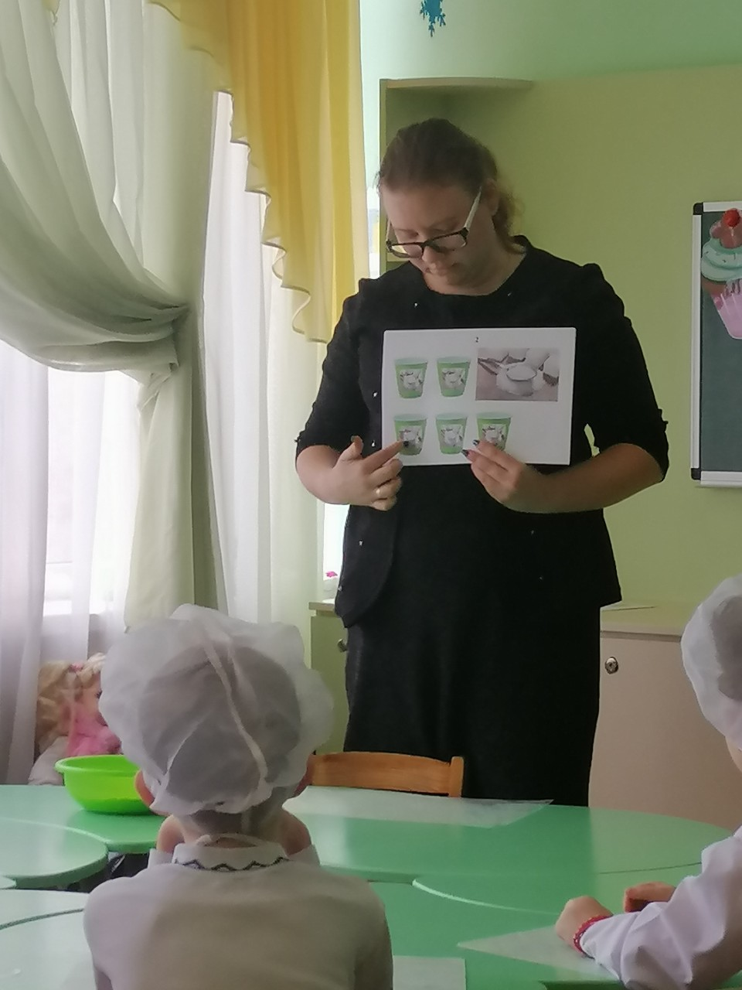
Діти рахують, знаходять відповідний інгредієнт та додають у миску.
- Молодці, ось і вийшло у нас тісто, тепер його треба добре замісити, а перед тим добре розім’яти пальчики.
Пальчикова гімнастика «Торт»
Тісто ручками мнемо,
Торт солодкий спечемо.
Мажемо між коржами джемом,
Зверху – солоденьким кремом.
Прикрашаємо родзинками
І потертим шоколадом.
А тоді заваримо чаю –
- радо гостей зустрічаємо!

- Вже наші ручки готові працювати з тістом(діти вимішують тісто).
Вихователь демонструє готове тістечко, та поетапно пояснює спосіб його ліплення.
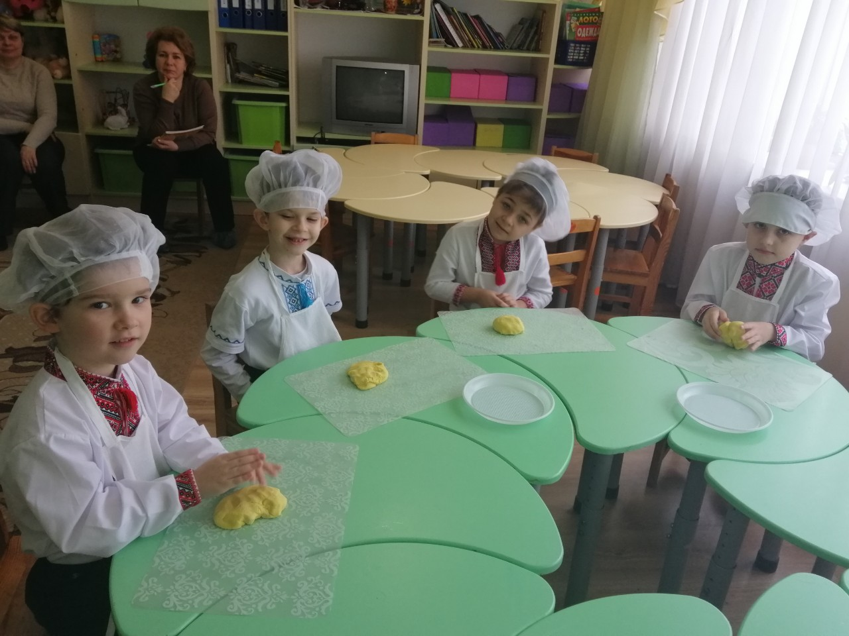
Діти скочують між долоней кульку, та викладають її у формочку для тістечка.
- За допомогою кондитерського шприця та смачного, красивого крему прикрасимо наші тістечка(демонстрація вихователя способу дій).
Кожен отримав кольоровий «крем». У кого якого кольору?(відповіді дітей).
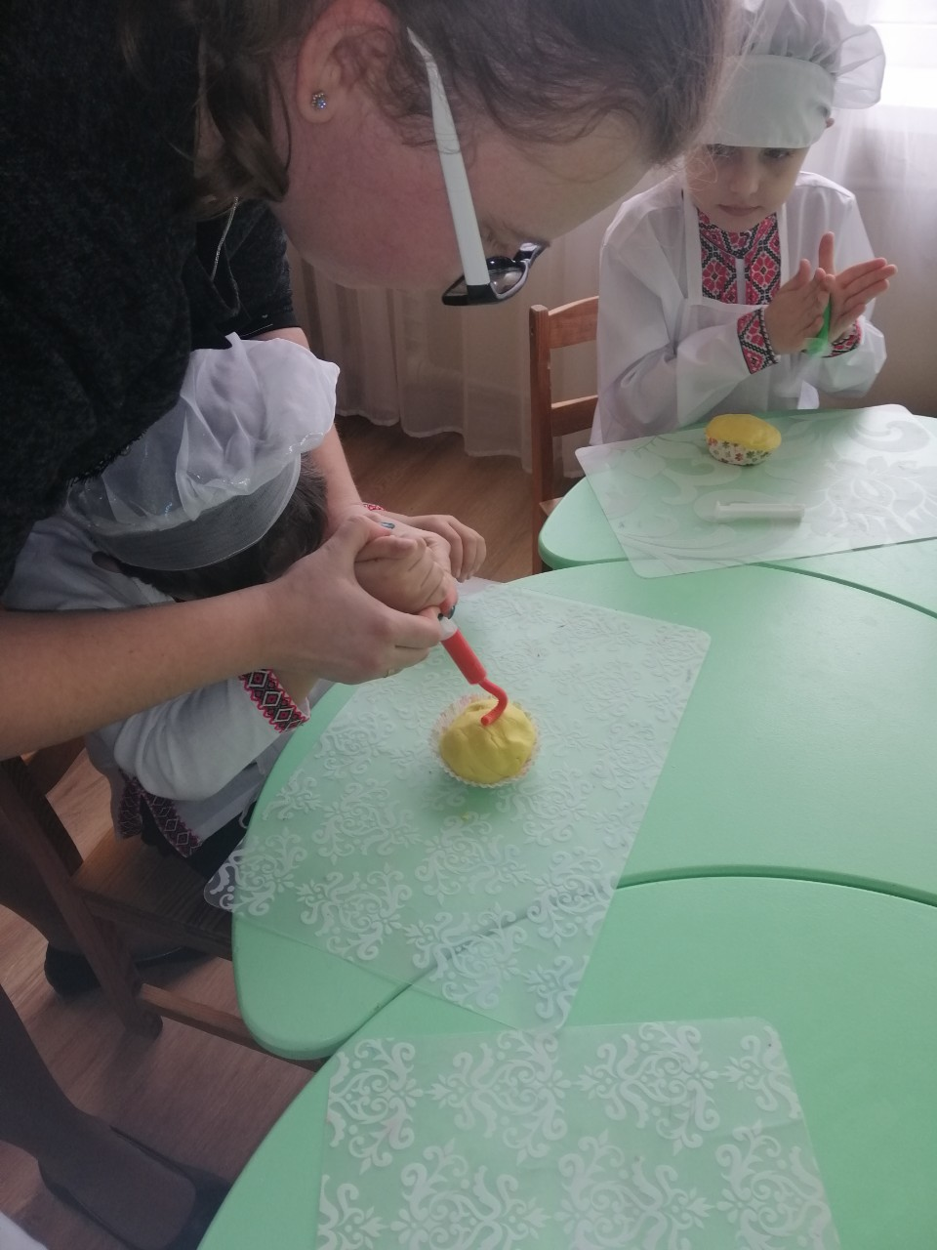
- Настав час для кольорової посипки, викладайте її на тістечко гарненько, так як вам подобається.
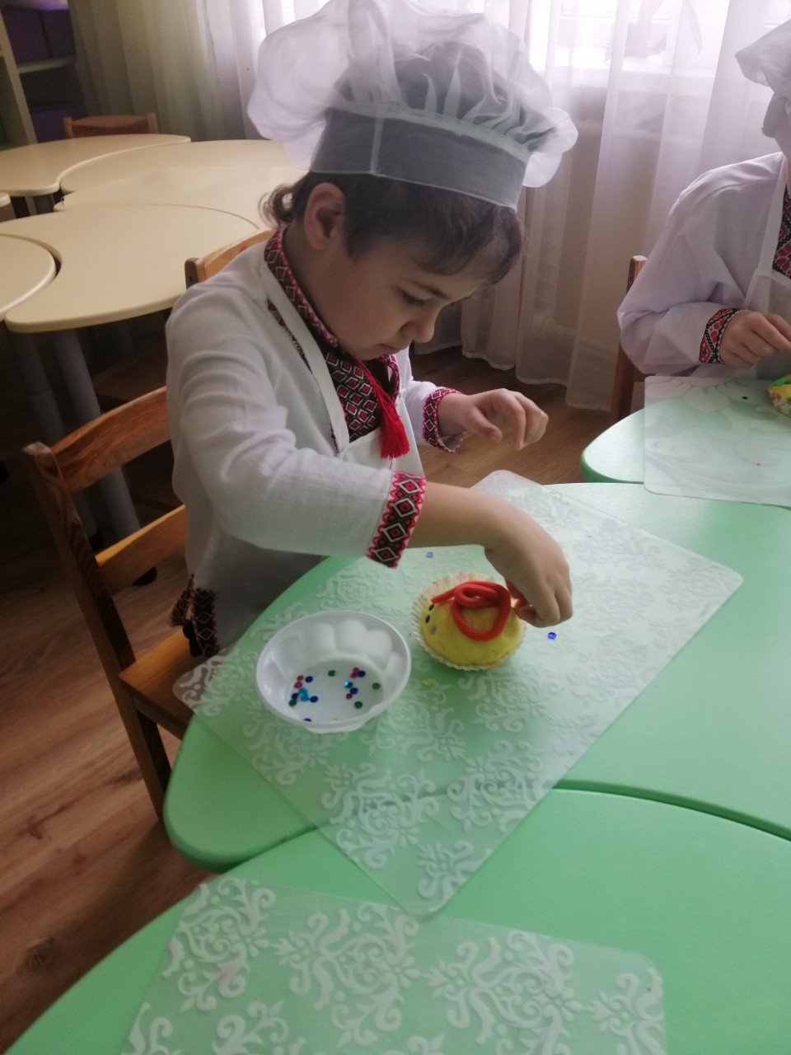
- Відправляємо тістечка випікатися.
- Всі тістечка готові, можна дарувати їх Катрусі. Лялька дуже вдячна за вашу допомогу - тістечка вийшли дуже смачні та гарні, вони точно сподобаються гостям Катрусі.
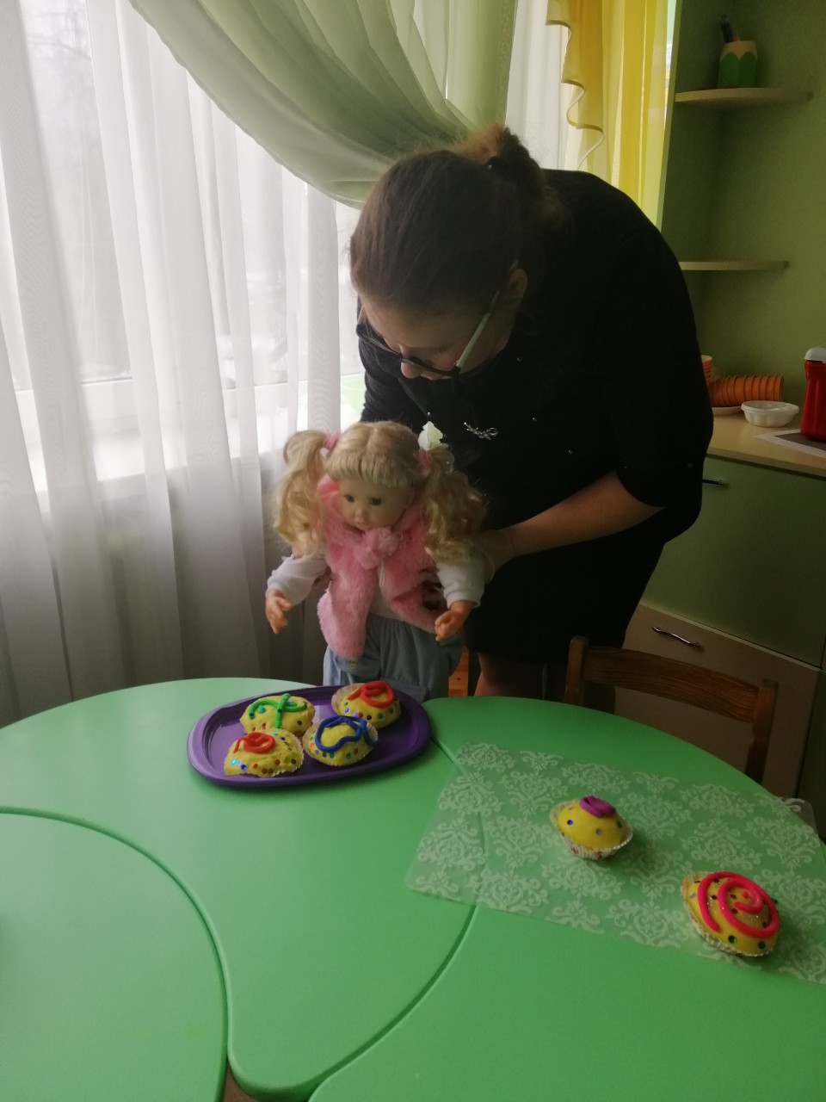
- А тепер давайте привітаємо Катрусю з днем народження:
- «З Днем Народження!!!»
Молодці, ви влаштували ляльці справжнє свято, вона дуже вдячна, але пора прощатися з нею:
- До побачення!
- Дякую, діти, з вас вийшли чудові кухарі та справжні друзі для Катрусі, а за це вона залишила для вас наліпки! Обирайте, яка вам до вподоби.
